Уважаемые коллеги!
Для доступа к средствам дистанционного взаимодействия Вам необходимо выполнить следующие шаги:
- Проверьте наличие и работоспособность средств аудио- и видеосвязи (микрофон и веб-камера).
- Запустите интернет-браузер. Для лучшего взаимодействия рекомендуем использовать браузер Internet Explorer 11.
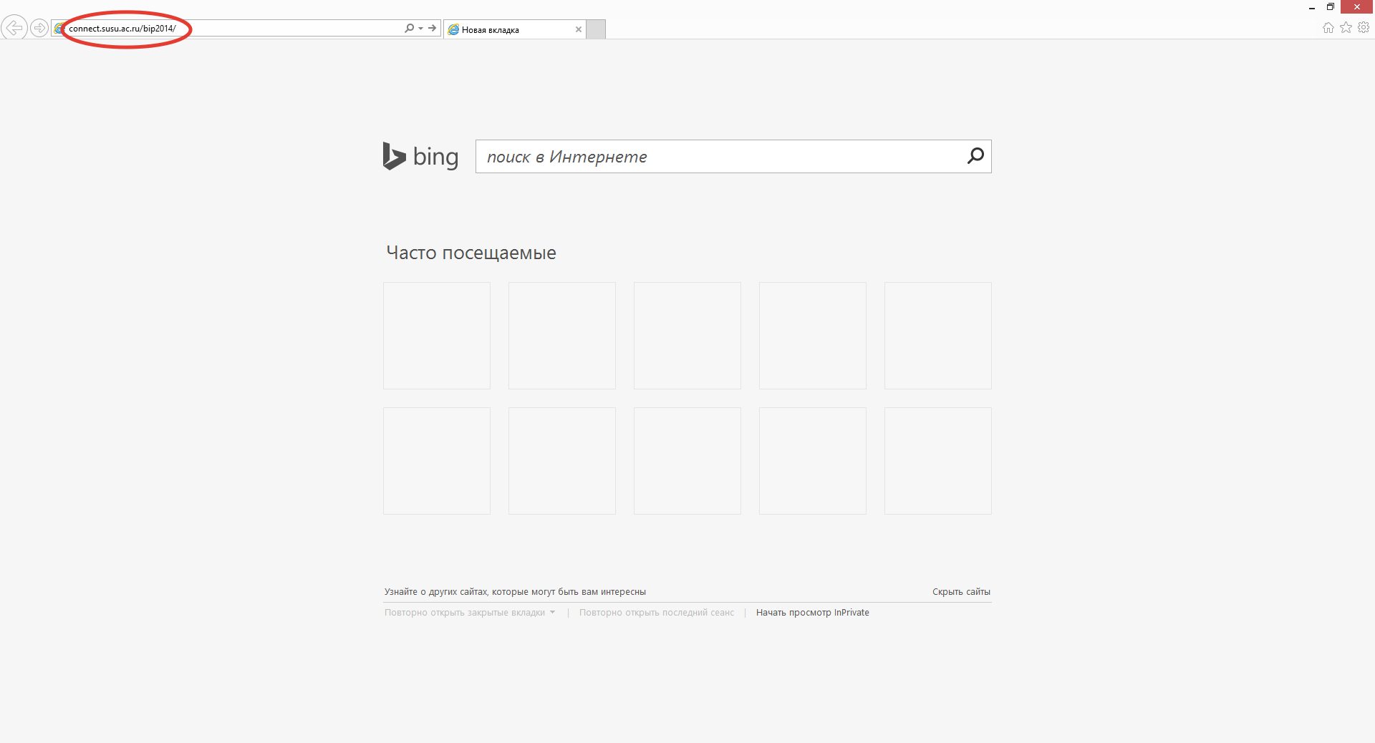
- В адресной строке введите: connect.susu.ac.ru/bip2014/ и нажмите «Enter».
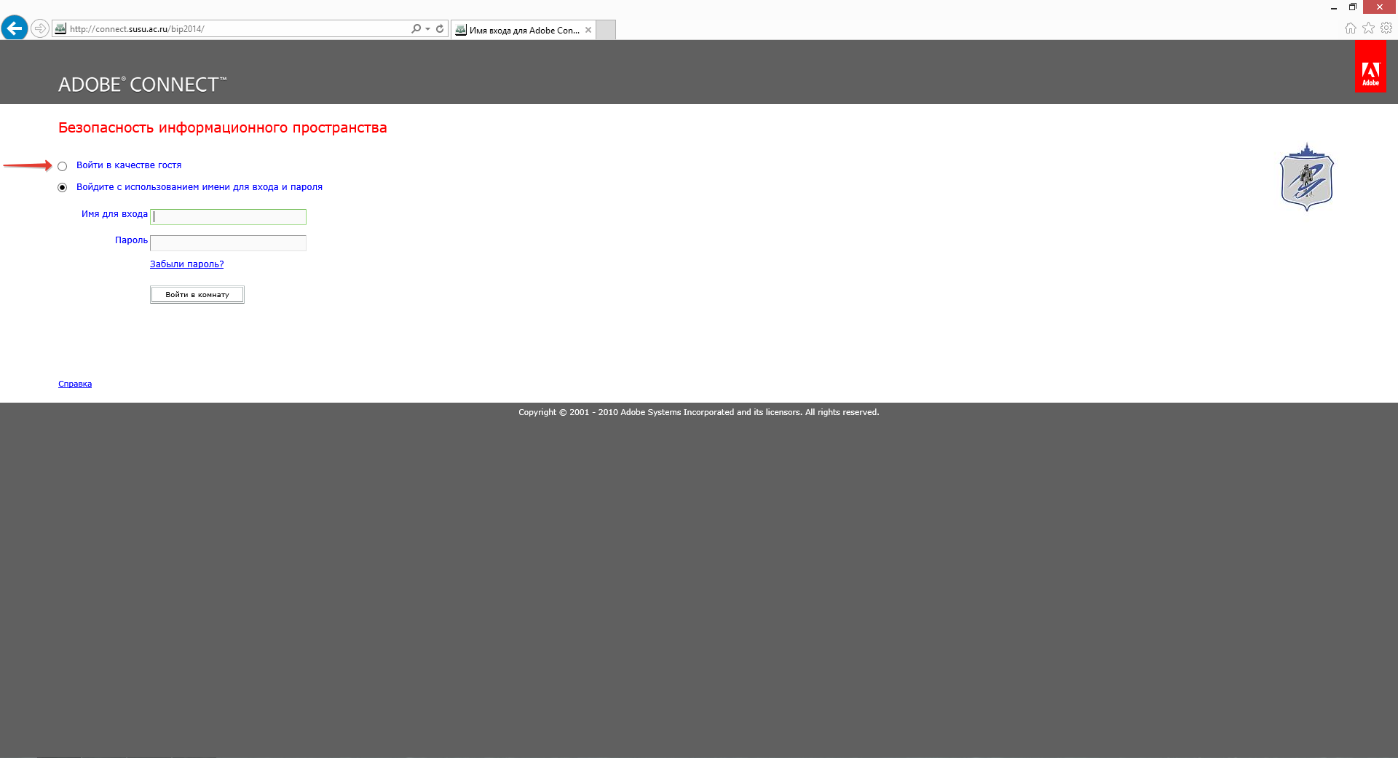
- В открывшемся окне выберите пункт «Войти в качестве гостя».
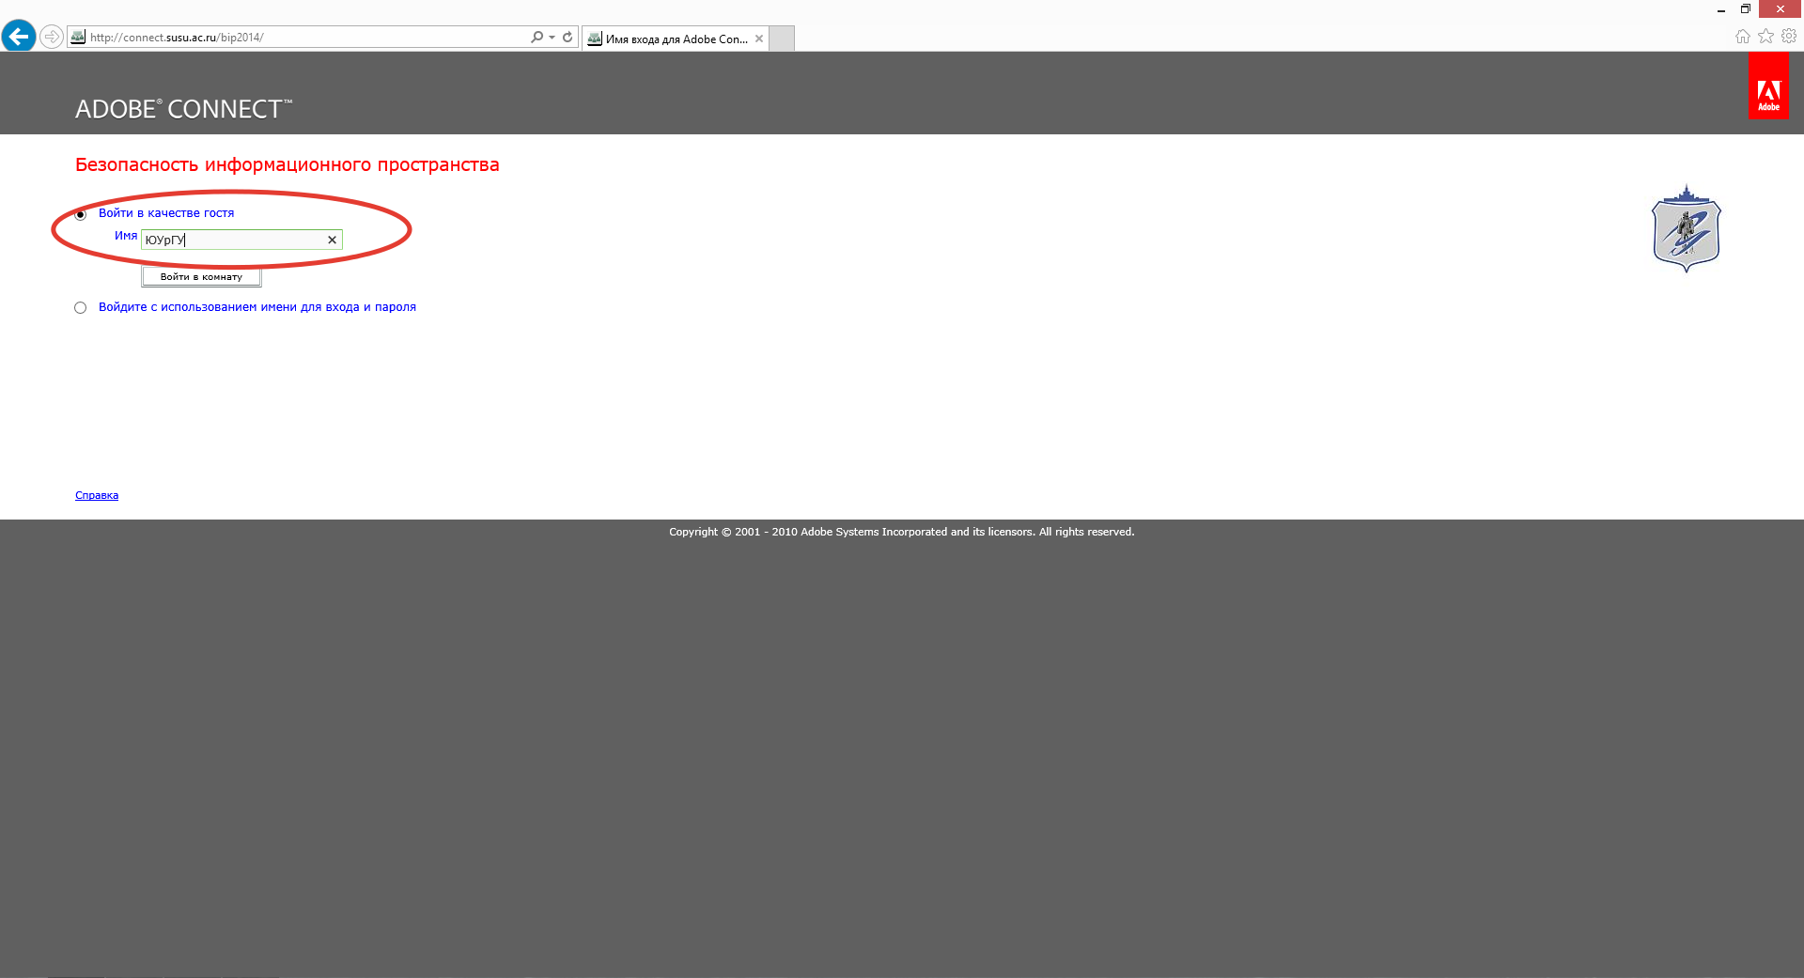
- В появившемся поле укажите имя Вашей площадки.
- Нажмите кнопку «Войти в комнату».
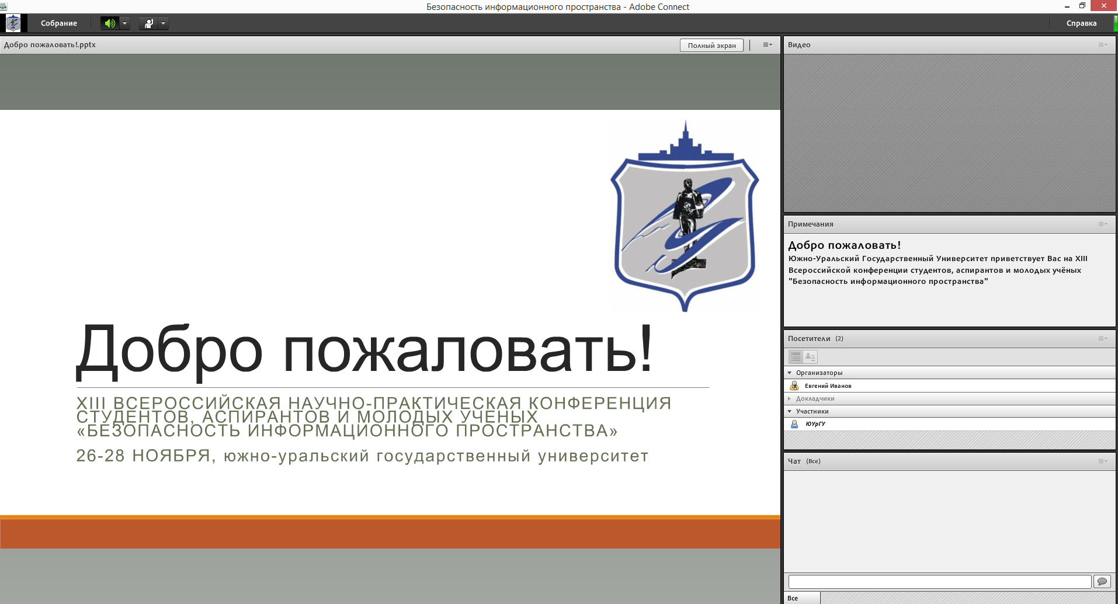
- Начальное окно будет выглядеть следующим образом:
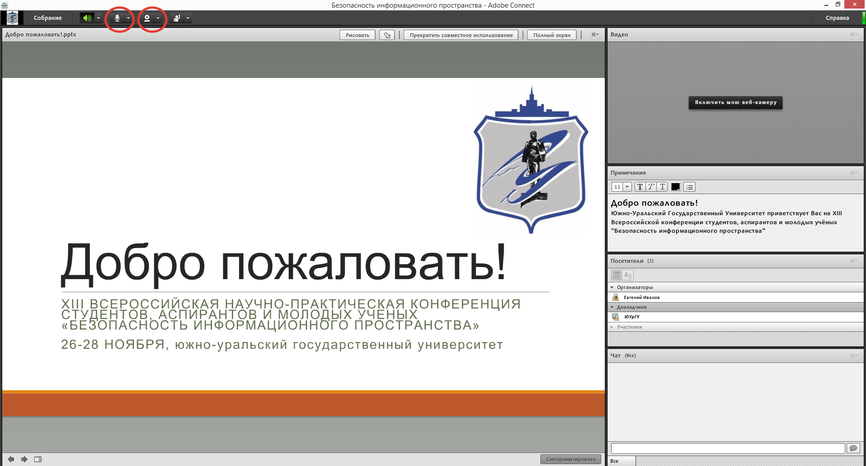
- После получения роли «Докладчик» окно немного изменит свой вид, а именно, появятся новые кнопки управления аудио- и видеосвязью.
- С помощью этих кнопок можно включать и отключать микрофон и веб-камеру.
- Соответственно, рабочее поле разделяется на пять основных зон: совместный экран, которые используется для демонстрации презентаций к материалам, поле «Видео», в котором отображается картинка с веб-камеры, поле «Примечание», которое будет использоваться для срочных сообщений от организаторов, поле «Участники», где можно ознакомиться со всеми лицами, участвующими и выступающими на конференции и поле «Чат», в котором все участники могут задавать вопросы и получать обратную связь.

Надеемся, что основные вопросы по доступу к вебинару будут сняты после прочтения нашей инструкции. В случае возникновения каких-либо вопросов и трудностей просим обращаться по телефону 8 922 741 22 81 (Евгений) или по e-mail: bip2014@bk.ru.

C уважением,
Оргкомитет конференции «Безопасность информационного пространства».

